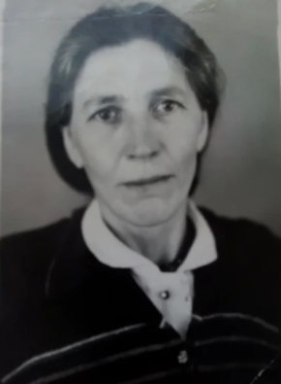
Раиса Алексеевна Даньшина (Щекутеева) родилась 19 апреля 1927 года в небольшом поселке Саратовской области. Она была старшим ребенком в семье. Отец работал в колхозе, мама вела хозяйство.С детства ей приходилось помогать маме, ухаживать за младшими сестрами и братом.
В июне 1940 года Раиса начала работать в колхозе. Сначала ее приняли ученицей в тракторную бригаду. Первые машины были похожи на танк, так как изготавливали их из тяжелых железных блоков и управлять ими было сложно. Но Раиса быстро освоила принципы вождения машины, научилась цеплять плуг, пахать поля и через несколько месяцев получила свой трактор.

Война
Мирная жизнь в стране закончилась на рассвете 22 июня 1941 года. Как и многих мужчин, отца Раисы забрали на фронт. В семье остались мама и бабушка. Работала только Рая. Она с утра до ночи пахала поля, бороновала, следила за прицепщиками. Трактор работал по 10-12 часов без остановки, не было времени даже на обед. Топливом заправлялись на ходу. Весь собранный урожай отправляли на войну, чтобы обеспечить бойцов продуктами питания.
Начался голод. Продукты получали по талонам, хлеб давали по 800 граммов на семью. За лишний кусочек хлеба Раисе приходилось работать в 2 смены. Зимой девушка в неотапливаемом гараже, ремонтировала трактор, чистила сеялки.
В 1944 году Раисе прислали повестку на фронт. Но рабочей силы в тылу не хватало, а колхозу были нужны крепкие рабочие руки. По решению высшего руководства на повестку Раисы наложили бронь и девушка осталась работать трактористкой вплоть до 52 года.

Жизнь после войны
В 1945 году отец Раисы вернулся с фронта с тяжелыми ранениями. Мама Раи родила еще 2 дочек и вскоре отец умер. Девочки выросли, создали свои семьи и дожили до старости, но пережить старшую сестру не могли.
В 1952 году Раиса вышла замуж и родила дочь. После декретного отпуска на трактор женщина не вернулась и начала работать дояркой. За заслуги перед страной во время войны ее наградили почетной медалью «За доблестный труд в великой отечественной войне 1941-1945гг», выбрали депутатом сельского собрания, ежегодно поощряли подарками и путевками.
Муж Раисы умер рано от инфаркта. Женщине пришлось воспитывать дочку и ухаживать за старенькой мамой в одиночку. Сестры к тому времени вышли замуж и разъехались. Но благодаря своему трудолюбию Раиса Алексеевна не только заслужила почет и уважение в своем поселке, но и смогла обеспечить достойную жизнь своей семье.
В скором времени умерла мама, а дочь Раисы выросла и подарила ей 3 внуков. А самое главное, она дождалась рождения правнучки и умерла от старости 7 апреля 2018 годав окружении родных и близких, не дожив несколько дней до своего 91-летия.
